附件

内蒙古自治区医疗救助补助资金管理办法
（2022年修订）

第一条 为规范和加强中央、自治区财政医疗救助补助资金（以下简称医疗救助补助资金）管理，提高资金使用效益，根据《中华人民共和国预算法》《中共中央国务院关于全面实施预算绩效管理的意见》等预算管理规定和《财政部 国家卫生健康委 国家医保局关于修订<中央财政医疗救助补助资金管理办法>的通知》（财社〔2022〕32号）、《内蒙古自治区人民政府关于印发基本公共服务领域自治区与盟市共同财政事权和支出责任划分改革实施方案》（内政发〔2018〕46号）、《内蒙古自治区人民政府关于修订内政发〔2018〕46号文件相关内容的通知》（内政字〔2021〕100号）、《内蒙古自治区人民政府办公厅关于印发医疗卫生领域、科技领域、教育领域自治区与盟市财政事权和支出责任划分改革方案的通知》（内政办发〔2020〕32号）等，制定本办法。
第二条 本办法所称医疗救助补助资金，是指中央和自治区财政通过一般公共预算和政府性基金预算（彩票公益金）安排用于补充城乡医疗救助基金、疾病应急救助基金的资金（以下分别简称城乡医疗救助补助资金、疾病应急救助资金），实施期限至2025年。到期前，自治区财政厅会同自治区医保局、自治区卫生健康委根据评估结果确定是否延续补助政策及延续期限。
第三条 医疗救助补助资金列入中央和地方共同财政事权转移支付。
第四条 自治区财政厅会同自治区医疗保障局分配城乡医疗救助补助资金，会同自治区卫生健康委分配疾病应急救助资金，将中央和自治区医疗救助补助资金分解下达至设立基金的统筹地区的财政部门，合理安排本级医疗救助资金，加大对辖区困难地区的转移支付力度，并做好预算绩效管理、资金监督管理等工作。自治区医保局、自治区卫生健康委负责提供资金测算需要的与业务职能相关的基础数据，并对其准确性、完整性和及时性负责；同时提出资金分配建议方案，会同自治区财政厅做好绩效目标管理、绩效运行监控和绩效自评，落实绩效结果应用等工作。
盟市级财政部门负责将上级拨付的医疗救助资金拨付至本级社会保障基金财政专户，按职责分工分别会同同级医疗保障部门、卫生健康部门合理及时安排本级医疗救助资金，并做好预算绩效管理、资金监督管理等工作。
第五条 医疗救助补助资金按照以下原则分配：
（一）合理规划，科学安排。按照相关规定，结合重点工作，明确资金使用方向。
（二）统一规范，公开透明。采用统一规范的方式分配资金，测算过程和分配结果公开透明。
（三）保障重点，讲求绩效。加强医疗救助资金全过程绩效管理，保障重点工作需要，建立绩效评价结果与资金分配挂钩机制。
第六条 医疗救助补助资金采取因素法分配。
其中，城乡医疗救助补助资金主要考虑一般救助需求因素和特殊救助需求因素，并使用绩效调节系数、财力调节系数进行适当调节。特殊救助需求因素主要是对国家乡村振兴重点帮扶县和地方病防治工作任务较重的地区给予倾斜支持。测算公式为：
某地区应分配资金=资金总额×
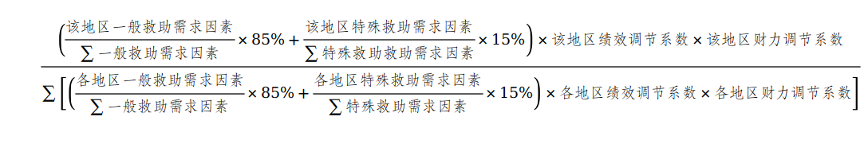
疾病应急救助资金主要考虑救助需求因素，并使用绩效调节系数、财力调节系数进行适当调节。救助需求因素主要考虑人口数和发病率等。测算公式为：
某地区应分配资金=资金总额×
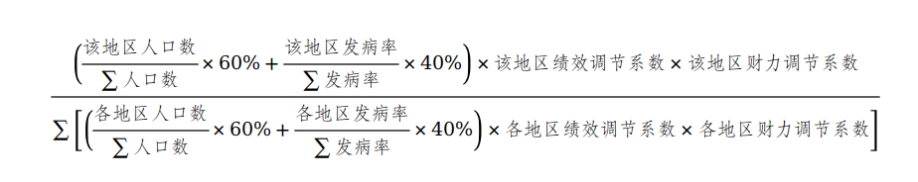
以上分配公式中的绩效调节系数根据绩效评价结果确定，财力调节系数根据各地财政困难程度系数确定。在确定具体分配方案时尽可能选取客观、公开的因素作为分配依据。
第七条 自治区财政厅在收到中央财政医疗救助资金预算指标文件后，应当按职责分工，分别会同自治区医疗保障部门、卫生健康部门在30日内正式分解下达到盟市级财政部门，并抄送财政部内蒙古监管局。
自治区财政厅根据职责分工分别会同自治区医疗保障局、卫生健康委按照预算法和预算管理有关规定，每年提前下达下一年度自治区财政医疗救助资金预计数，提前下达数与前一年度执行数之比原则上不低于90%，并在人大批准预算后30日内正式下达医疗救助补助资金预算。
各盟市财政部门应当在收到上级财政医疗救助资金预算指标文件后，按程序按进度及时将上级财政医疗救助资金和本级财政安排的医疗救助资金拨付至本级医疗救助基金财政专户。各地将医疗救助资金拨付基金专户后，具体使用分别按照城乡医疗救助基金、疾病应急救助基金管理有关规定执行，本办法与此前印发的基金管理有关规定不一致的，以本办法为准。
各盟市财政部门在收到上级财政补助资金时，应核对无误后再下达或拨付。如发现多拨、少拨等情况时，应立即向上级财政部门报告。各盟市医疗保障、卫生健康部门发现类似情况的，应立即向同级财政部门和上级对口部门反映。各盟市不得擅自分配处置多拨的补助资金。
第八条 各级财政部门应当会同同级医疗保障部门、卫生健康部门对医疗救助资金全面实施绩效管理，建立全过程预算绩效管理链条，强化绩效目标管理，做好绩效运行监控和绩效评价等绩效管理工作。
加强绩效运行监控。各级财政、医疗保障、卫生健康部门要加强对本地区医疗救助资金的绩效运行监控，及时发现和纠正有关问题，确保资金使用管理安全高效，专款专用。
建立健全绩效评价机制。各级医疗保障部门、卫生健康部门根据职责分工会同同级财政部门按规定对城乡医疗救助资金、疾病应急救助资金的执行情况开展绩效自评。财政部门根据工作需要组织对医疗救助补助资金开展重点绩效评价，绩效评价结果作为完善相关转移支付政策和以后年度预算申请、安排、分配的重要依据。
第九条 医疗救助资金原则上应在当年全部拨付至社会保障基金财政专户，确有特殊原因年度未拨入的资金按照结转结余资金管理有关规定管理。
第十条 各级财政、医疗保障、卫生健康部门应切实防范和化解财政风险，强化流程控制，依法合规分配和使用资金，实行不相容岗位（职责）分离控制。
各级财政、医疗保障、卫生健康部门及其工作人员在资金分配、监督等管理工作中，存在滥用职权、玩忽职守、徇私舞弊等违法违纪行为的，依法追究相应责任；涉嫌犯罪的，依法移送司法机关处理。
第十一条 本办法由自治区财政厅会同医疗保障局、卫生健康委负责解释。
第十二条 本办法自印发之日起施行。《内蒙古自治区财政厅 卫生健康委 医疗保障局关于印发<内蒙古自治区医疗救助补助资金管理办法>的通知》（内财社〔2021〕1147号）同时废止。

